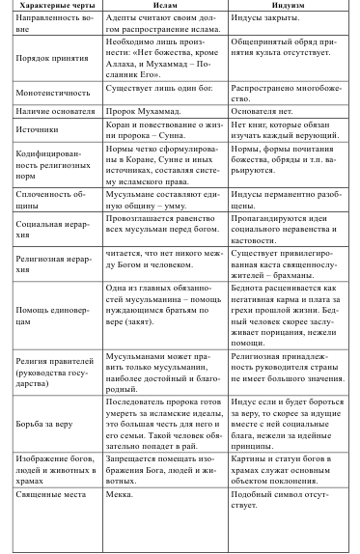
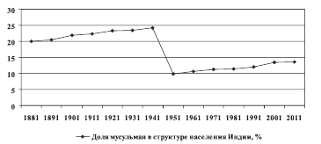

В Индии проживают около тысячи малых и крупных этносов, говорящих на сотнях языках и исповедующих разные религии . Из 1,21 млрд жителей страны: 968,2 млн чел. (80% общего числа граждан) – индусы, т.е. индийцы, исповедующие одну из многочисленных форм индуизма; 165 млн чел. (13,6%) – мусульмане; 28 млн чел. (2,3%) – христиане; 22 млн чел. (1,8%) – сикхи; 9,5 млн чел. (0,8%) – буддисты; 4,7 млн чел. (0,4%) – джайны (течение в индуизме, со временем трансформировавшееся в самостоятельную религию). Из приведенных данных видно, что 4 из 5 жителей страны – последователи индуизма. Индусскому доминированию в Индии могут помешать лишь мусульмане, к которым можно отнести каждого 7-го гражданина республики.
В июне 1946 г. прошли выборы в Учредительное собрание, где ИНК одержал убедительную победу. Руководство МЛ отказалось участвовать в формировании временного правительства Индии и объявило о начале «прямых действий» по созданию Пакистана. По территории Индии прокатилась волна религиозно-общинных погромов, центрами которых стали Пенджаб и Бенгалия. В конце февраля 1947 г. вновь произошли столкновения. По призыву МЛ в Лахоре, Аттоке, Джеламе и других крупных городах прошли массовые антиправительственные выступления, сопровождавшиеся нападениями на государственные учреждения, поджогами жилых
домов и лавок, принадлежавших индусам и сикхам. 5 марта начались погромы в Мултане. Уже в апреле 1947 г. стало ясно, что единственным выходом из тупиковой ситуации может стать раздел трех провинций – Пенджаба, Бенгалии и Ассама.
Крайне болезненным был раздел Пенджаба, в основу которого лег принцип преобладания мусульман или немусульман в той или иной местности. Были рассечены единые ирригационные системы, гидроэнергетические комплексы, что нарушило экономические связи между районами. К Восточному Пенджабу отошли 37% территории, где проживали 43% населения и находились 29,7% орошаемых земель. Западный Пенджаб получил большую часть лесных угодий и минеральных ресурсов, львиную долю предприятий с замкнутым промышленным циклом, а также сохранил контроль за водами 3 из 5 рек и важными каналами.Одним из итогов раздела этой провинции стали многочисленные человеческие жертвы и серьезные разрушения. Резня и погромы, вспыхнувшие 14 августа 1947 г. и закончившиеся в конце года, по разным оценкам унесли от 200 тыс. до 2 млн человеческих жизней. Британские власти называли цифру, равную 60 тыс. чел. Английский историк А. Стефенс оценивает число погибших в 500 тыс. и называет этот период гражданской
войной. К этой цифре склоняется и большинство авторов, подчеркивая, что число жертв среди мусульман и немусульман было примерно одинаково. С 15 августа 1947 г. по 15 июня 1948 г. из Западного Пенджаба в Индию перебрались 5,5 млн индусов, сикхов и представителей других конфессий, из Восточного Пенджаба в Пакистан – 5,8 млн мусульман. Массовыми были похищения женщин и детей, многие подверглись насилию и принудительному замужеству. По данным индийского ученого У. Баталия, было не менее 75-100 тыс. искалеченных женских судеб . Общее число переселенцев из Индии в Пакистан и наоборот превысило 15 млн. Все произошедшее прочно закрепилось в исторической памяти народов. Трагическими последствиями раздела Пенджаба стали колоссальные межрелигиозные конфликты различных масштабов.

Отношения между представителями индуизма и мусульманами крайне удачно иллюстрируют данные, приведенные индийским исследователем С. Накви. На вопрос: сколько индусов хоть раз в жизни побывало в доме мусульманина и наоборот? – свыше 90% ответили, что ни разу не были в гостях у иноверцев.
Другим подтверждением негативного характера взаимоотношений индусов и мусульман могут служить результаты опросов представителей разных религий в различных станах мира, проведенных в 2006 г. в рамках проекта американского фонда «Пью» «Кто и как к кому относится» (Pew Global Attitudes Project). Итоги проекта показали, что наиболее деструктивным ислам видится гражданам Индии. Что касается характеристики последователей Мухаммада, то их сочли склонными к насилию, эгоистичными и аморальными 67%, 64% и 50% индийцев соответственно. Во всех 3 указанных оценках граждане Индии лидировали среди жителей иных стран

